Университет ИТМО

Факультет программной инженерии и компьютерной техники

Основы профессиональной деятельности

Лабораторная работа №4

Вариант №9407

Выполнил:
Надольский Кирилл Николаевич, P3109

Преподаватели:
Ткешелашвили Нино Мерабиевна
Клименков Сергей Викторович

Санкт-Петербург 2024

- Текст задания
По выданному преподавателем варианту восстановить текст заданного варианта программы и подпрограммы (программного комплекса), определить предназначение и составить его описание, определить область представления и область допустимых значений исходных данных и результата, выполнить трассировку программного комплекса.

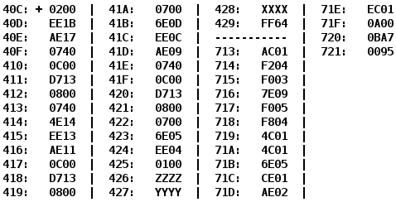

Адрес | Код команды | Мнемоника | Комментарии
40C | 0200 | CLA | Очистка аккумулятора
40D | EE1B | ST (IP+1B₁₆) | Прямое относительное сохранение  AC -> IP+1B (429)
40E | AE17 | LD (IP+17₁₆) | Загрузка с прямой относительной адресацией  IP+17 (426) -> AC
40F | 0740 | DEC | AC – 1 -> AC
410 | 0C00 | PUSH | AC -> -(SP)
411 | D713 | CALL (713) | Вызов подпрограммы по адресу (713)
412 | 0800 | POP | (SP)+ -> AC
413 | 0740 | DEC | AC – 1 -> AC
414 | 4E14 | ADD (IP+14₁₆) | Прямое относительное сложение  AC + (IP+14₁₆) (429) ->AC
415 | EE13 | ST (IP+13₁₆) | Прямое относительное сохранение  AC -> IP+1B (429)
416 | AE11 | LD (IP+11₁₆) | Загрузка с прямой относительной адресацией  IP+11₁₆ (428) -> AC
417 | 0C00 | PUSH | AC -> -(SP)
418 | D713 | CALL (713) | Вызов подпрограммы по адресу (713)
419 | 0800 | POP | (SP)+ -> AC
41A | 0700 | INC | AC + 1 -> AC
41B | 6E0D | SUB (IP+0D₁₆) | AC - IP+0D₁₆ (429) -> AC
41C | EE0C | ST (IP+0C₁₆) | Прямое относительное сохранение  AC -> IP+0C (429)
41D | AE09 | LD (IP+09₁₆) | Загрузка с прямой относительной адресацией  IP+09 (427) -> AC
41E | 0740 | DEC | AC – 1 -> AC
41F | 0C00 | PUSH | AC -> -(SP)
420 | D713 | CALL (713) | Вызов подпрограммы по адресу (713)
421 | 0800 | POP | (SP)+ -> AC
422 | 0700 | INC | AC + 1 -> AC
423 | 6E05 | SUB (IP+05₁₆) | AC – (IP+05₁₆) (429) -> AC
424 | EE04 | ST (IP+04₁₆) | Прямое относительное сохранение  AC -> IP+04 (429)
425 | 0100 | HLT | Остановка
426 | ZZZZ | Z | Переменная Z
427 | YYYY | Y | Переменная Y
428 | XXXX | X | Переменная X
429 | FF64 | R | Результат

Подпрограмма:

Адрес | Код команды | Мнемоника | Комментарии
713 | AC01 | LD &1 | Загрузка аргумента
714 | F204 | BMI 4 | Если ≤ 0, то переход на 719
715 | F003 | BEQ 3
716 | 7E09 | CMP (IP+09₁₆) | Установить флаги по рез-ту AC – (IP+09₁₆) (720)
717 | F005 | BEQ 5 | Если AC ≤ (720), то переход на 71D
718 | F804 | BLT 4
719 | 4C01 | ADD &1 | AC + (&1) -> AC
71A | 4C01 | ADD &1 | AC + (&1) -> AC
71B | 6E05 | SUB (IP+05₁₆) | AC – (IP+05₁₆) (721) -> AC
71C | CE01 | JUMP (IP+01₁₆) | Переход на 71E
71D | AE02 | LD (IP+02₁₆) | Загрузка (720) -> AC
71E | EC01 | ST &1 | Загрузка со смещением относительно указателя стека AC -> &1
71F | 0A00 | RET | Возврат ((SP)+ -> IP)
720 | 0BA7 | - | Константа M (2983₁₀)
721 | 0095 | - | Константа N (149₁₀)

- Описание программы
Описание программы:

Вычисление функции:

$$R=\left(f\left(Y-1\right)+1\right)-\left(\left(f\left(X\right)+1\right)-\left(f\left(Z-1\right)-1\right)\right)$$
$$R=f\left(Y-1\right)-f\left(X\right)+f\left(Z-1\right)-1$$

$$f\left(x\right)=\left\{\begin{aligned}3x-149, x<0 и x>2983 \\ 2983, 0≤x≤2983\end{aligned}\right.$$

Описание и назначение исходных данных:
X = 193₁₀ = 128 + 64 + 1 = 0000.0000.1100.0001 = 00C1₁₆
Y = 2984₁₀ = 0000.1011.1010.1000 = 0BA8₁₆ флаги Z C
Z = -1886₁₀ = 1111.1000.1010.0010 = F8A2₁₆
R = 6₁₀ (-5811₁₀) = E94D₁₆

Область представления:

X, Y, Z, R, M, N – 16-ти разрядные целые знаковые числа [-32768; 32767]

Область допустимых значений:

X [-10873; 10922]
Y, Z [-10872; 10923]

f(x) на [-32768; 0]; [2983; 32766] возрастает
x принадлежит целым числам
ближайшее к нулю значение f(x) при x=50
f(50)=1
f(49)=-2

3x - 149 ≤ -32768
3x ≤ -32619
x ≤ -10873

f(x)_{min}= -32768

3x ≤ 32766
3x – 149 ≤ 32617

f(x)_{max}= 32617

R минимальна при f(-10873)=-32768, f(47)=-8, f(52)=7
R_{min}= -32768

R максимальна при f(10922)=32617, f(49)=-2, f(99)=148
R_{max}= 32766

R [-32768; 32766]

Расположение в памяти ЭВМ программы, исходных данных и результатов:

Программа занимает адреса 40С-429; 713-721
Основная программа занимает адреса 40С-429
Подпрограмма занимает адреса 713-721
По адресам 40С-425 находятся команды основной программы
По адресам 426-429 находятся переменные [X, Y, Z] основной программы
По адресам 713-71F находятся команды подпрограммы
По адресам 720-721 находятся константы [M, N] подпрограммы
429 – результат

Адреса первой и последней команды выполняемой команды:
40C – первая команда
425– последняя команда
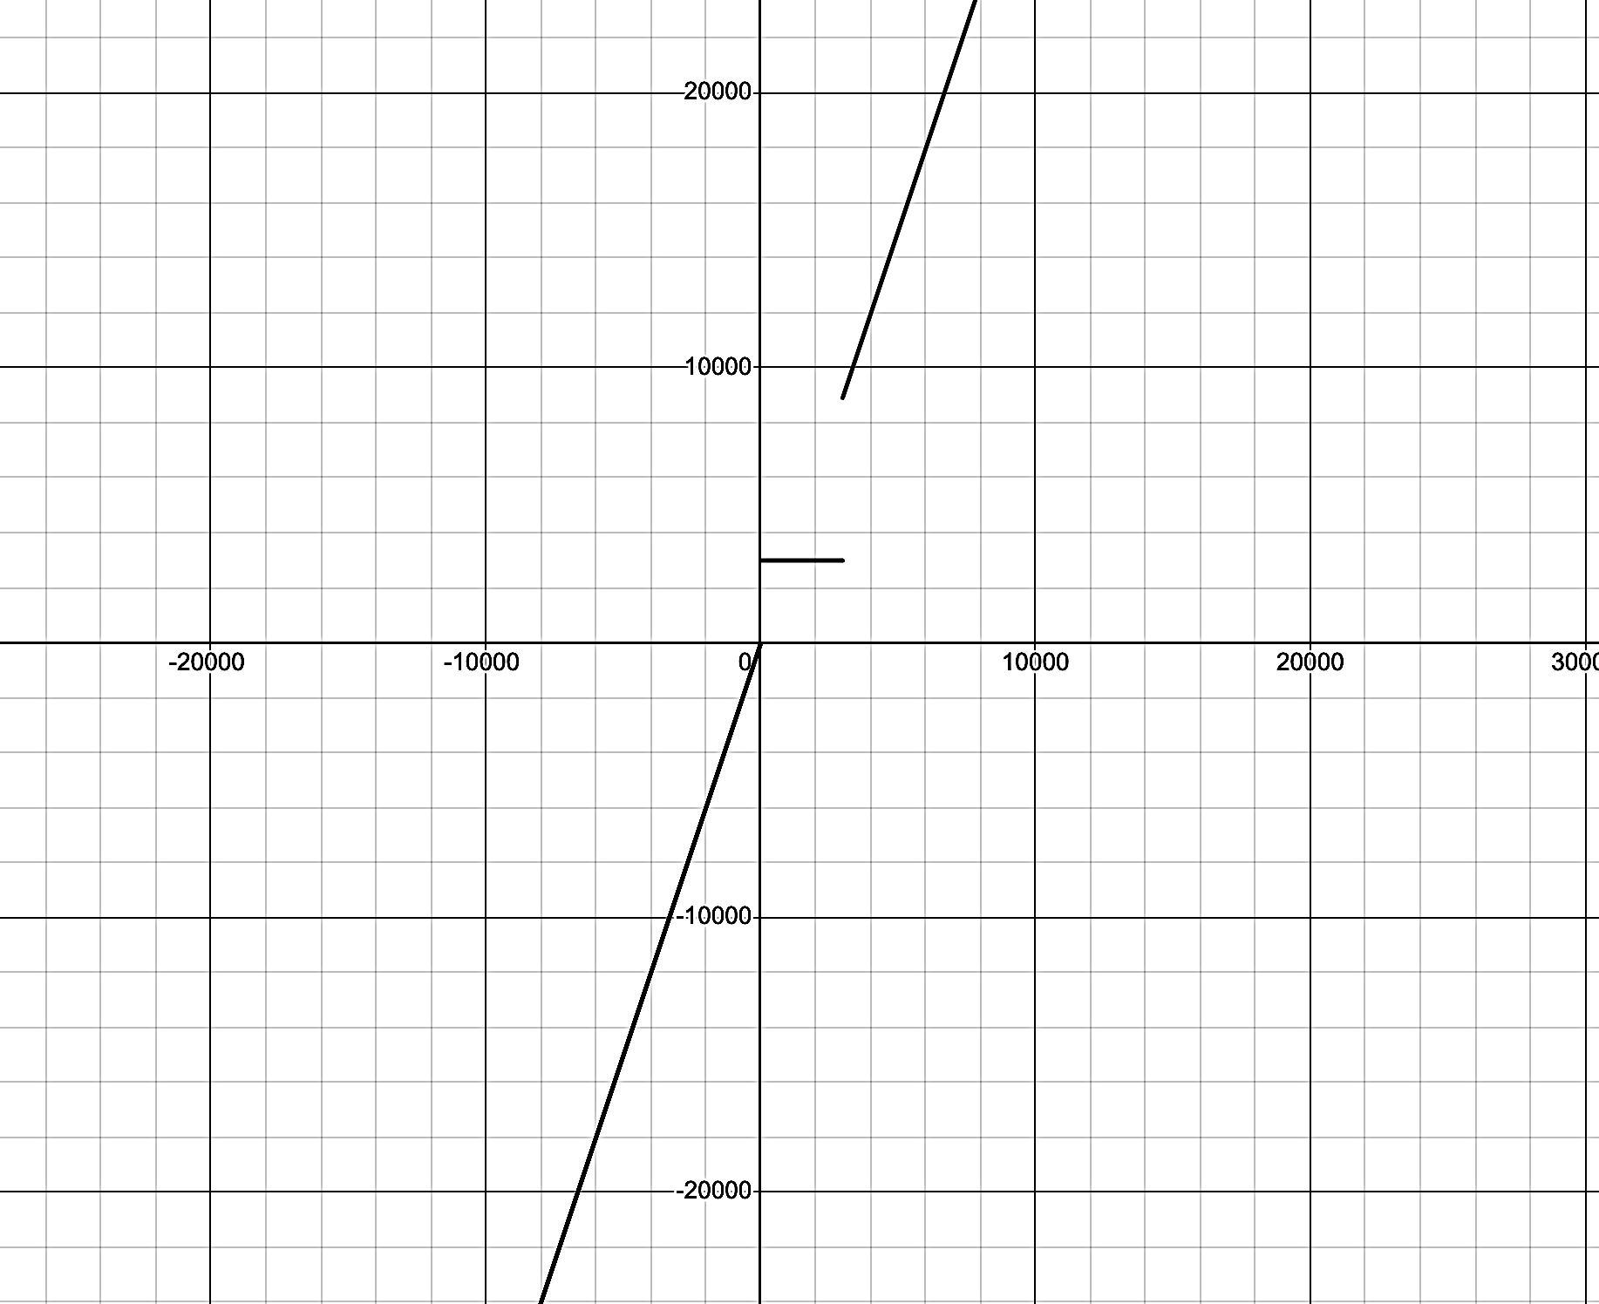

- Трассировка с новыми данными

X = 193₁₀ = 128 + 64 + 1 = 0000.0000.1100.0001 = 00C1₁₆
Y = 2984₁₀ = 0000.1011.1010.1000 = 0BA8₁₆
Z = -1886₁₀ = 1111.1000.1010.0010 = F8A2₁₆
R = 6₁₀
Выполняемая команда |  | Содержимое регистров процессора после выполнения команды |  |  |  |  |  |  |  | Ячейка, содержимое которой изменилось после выполнения команды
Адрес | Код | IP | CR | AR | DR | SP | BR | AC | NZVC | Адрес | Новый код
XXX | XXXX | XXXX | XXXX | XXXX | XXXX | XXXX | XXXX | XXXX | XXXX | XXX | XXXX
40С | 0200 | 40D | 0200 | 40C | 0200 | 000 | 040C | 0000 | 0100
40D | EE1B | 40E | EE1B | 429 | 0000 | 000 | 001B | 0000 | 0100 | 429 | 0000
40E | AE17 | 40F | AE17 | 426 | F8A2 | 000 | 0017 | F8A2 | 1000
40F | 0740 | 410 | 0740 | 40F | 0740 | 000 | 040F | F8A1 | 1001 | 525 | 0002
410 | 0C00 | 411 | 0C00 | 7FF | F8A1 | 7FF | 0410 | F8A1 | 1001 | 7FF | F8A1
411 | D713 | 713 | D713 | 7FE | 0412 | 7FE | D713 | F8A1 | 1001 | 7FE | 0412
713 | AC01 | 714 | AC01 | 7FF | F8A1 | 7FE | 0001 | F8A1 | 1001
714 | F204 | 719 | F204 | 714 | F204 | 7FE | 0004 | F8A1 | 1001
719 | 4C01 | 71A | 4C01 | 7FF | F8A1 | 7FE | 0001 | F142 | 1001
71A | 4C01 | 71B | 4C01 | 7FF | F8A1 | 7FE | 0001 | E9E3 | 1001
71B | 6E05 | 71C | 6E05 | 721 | 0095 | 7FE | 0005 | E94E | 1001 | 525 | 0001
71C | CE01 | 71E | CE01 | 71C | 071E | 7FE | 0001 | E94E | 1001
71E | EC01 | 71F | EC01 | 7FF | E94E | 7FE | 0001 | E94E | 1001 | 7FF | E94E
71F | 0A00 | 412 | 0A00 | 7FE | 0412 | 7FF | 071F | E94E | 1001
412 | 0800 | 413 | 0800 | 7FF | E94E | 000 | 0412 | E94E | 1001
413 | 0740 | 414 | 0740 | 413 | 0740 | 000 | 0413 | E94D | 1001
414 | 4E14 | 415 | 4E14 | 429 | 0000 | 000 | 0014 | E94D | 1000 | 525 | 0001
415 | EE13 | 416 | EE13 | 429 | E94D | 000 | 0013 | E94D | 1000 | 429 | E94D
416 | AE11 | 417 | AE11 | 428 | 00C1 | 000 | 0011 | 00C1 | 0000
417 | 0C00 | 418 | 0C00 | 7FF | 00C1 | 7FF | 0417 | 00C1 | 0000 | 7FF | 00C1
418 | D713 | 713 | D713 | 7FE | 0419 | 7FE | D713 | 00C1 | 0000 | 7FE | 0419
713 | AC01 | 714 | AC01 | 7FF | 00C1 | 7FE | 0001 | 00C1 | 0000
714 | F204 | 715 | F204 | 714 | F204 | 7FE | 0714 | 00C1 | 0000
715 | F003 | 716 | F003 | 715 | F003 | 7FE | 0715 | 00C1 | 0000
716 | 7E09 | 717 | 7E09 | 720 | 0BA7 | 7FE | 0009 | 00C1 | 1000
717 | F005 | 718 | F005 | 717 | F005 | 7FE | 0717 | 00C1 | 1000
718 | F804 | 71D | F804 | 718 | F804 | 7FE | 0004 | 00C1 | 1000
71D | AE02 | 71E | AE02 | 720 | 0BA7 | 7FE | 0002 | 0BA7 | 0000
71E | EC01 | 71F | EC01 | 7FF | 0BA7 | 7FE | 0001 | 0BA7 | 0000 | 7FF | 0BA7
71F | 0A00 | 419 | 0A00 | 7FE | 0419 | 7FF | 071F | 0BA7 | 0000
419 | 0800 | 41A | 0800 | 7FF | 0BA7 | 000 | 0419 | 0BA7 | 0000
41A | 0700 | 41B | 0700 | 41A | 0700 | 000 | 041A | 0BA8 | 0000
41B | 6E0D | 41C | 6E0D | 429 | E94D | 000 | 000D | 225B | 0000
41C | EE0C | 41D | EE0C | 429 | 225B | 000 | 000C | 225B | 0000 | 429 | 225B
41D | AE09 | 41E | AE09 | 427 | 0BA8 | 000 | 0009 | 0BA8 | 0001
41E | 0740 | 41F | 0740 | 41E | 0740 | 000 | 041E | 0BA7 | 0001
41F | 0C00 | 420 | 0C00 | 7FF | 0BA7 | 7FF | 041F | 0BA7 | 0001 | 7FF | 0BA7
420 | D713 | 713 | D713 | 7FE | 0421 | 7FE | D713 | 0BA7 | 0001 | 7FE | 0421
713 | AC01 | 714 | AC01 | 7FF | 0BA7 | 7FE | 0001 | 0BA7 | 0001
714 | F204 | 715 | F204 | 714 | F204 | 7FE | 0714 | 0BA7 | 0001
715 | F003 | 716 | F003 | 715 | F003 | 7FE | 0715 | 0BA7 | 0001
716 | 7E09 | 717 | 7E09 | 720 | 0BA7 | 7FE | 0009 | 0BA7 | 0101
717 | F005 | 71D | F005 | 717 | F005 | 7FE | 0005 | 0BA7 | 0101
71D | AE02 | 71E | AE02 | 720 | 0BA7 | 7FE | 0002 | 0BA7 | 0001
71E | EC01 | 71F | EC01 | 7FF | 0BA7 | 7FE | 0001 | 0BA7 | 0001 | 7FF | 0BA7
71F | 0A00 | 421 | 0A00 | 7FE | 0421 | 7FF | 071F | 0BA7 | 0001
421 | 0800 | 422 | 0800 | 7FF | 0BA7 | 000 | 0421 | 0BA7 | 0001
422 | 0700 | 423 | 0700 | 422 | 0700 | 000 | 0422 | 0BA8 | 0000
423 | 6E05 | 424 | 6E05 | 429 | 225B | 000 | 0005 | E94D | 1000
424 | EE04 | 425 | EE04 | 429 | E94D | 000 | 0004 | E94D | 1000 | 429 | E94D
425 | 0100 | 426 | 0100 | 425 | 0100 | 000 | 0425 | E94D | 1000

- Вывод
В ходе данной лабораторной работы я научился работать с массивами в БЭВМ, ветвлениями и циклами, изучил команду LOOP и JUMP, прямые и косвенные типы адресации.

